内容摘要
电子邮件是目前工作交流必不可少的工具，但是一个优秀的电子邮箱客户端要先解决许多的问题。网络安全问题，邮箱安全得不到保障的话，很多重要信息将被窃取。垃圾邮件泛滥的过滤问题，用户被垃圾邮件骚扰的时候，系统应该能过滤掉一些垃圾邮件，为用户排忧解难。所以要将信息安全技术与电子邮箱客户端系统结合在一起，这样电子邮箱客户端才能安全稳定高效的运行。这也是一个合格的电子邮箱的必要品质。
本系统基于Web平台，采用Nodejs作为后台语言，并用Mongodb作为本系统的数据库。前端界面在HTML5和CSS3的基本架构上，采用Material-UI框架，辅以自己个性化的样式，并用名为React的JavaScript的框架，完成数据绑定等功能，轻松实现组件化开发。系统实现了邮件发送与接收、通讯录管理、邮件分类管理与查询等、邮件账户管理、附件的发送与接收等功能，并且运行稳定、表现良好。
在保障用户信息安全的前提下，利用B/S模式跨平台、不需额外安装任何软件的特点，开发一款基于Web的电子邮件客户端则能为用户电子邮件收发提供方便。无论windows、mac、ios或android，只需要使用系统自带的浏览器就能完成电子邮件的收取或发送。解决了电子邮件收发这个大问题，用户的工作将更自由。

关键词
电子邮件；邮件收发接口；b/s模式

ABSTRACT
E-mail is an essential communication tool at present, but a good email client to solve many problems. The problem of network security, email security can not be guaranteed, a lot of important information will be stolen. Filtering spam, spam is used when the user, the system should be able to filter out some spam, solve problems for users. So the information security technology and e-mail client system together, this e-mail client in order to secure a stable and efficient operation of the necessary quality. It is also a qualified electronic mailbox.
This system is based on Web platform, using Nodejs as the background of language, and use Mongodb as the database of the system. The basic framework of front-end interface in HTML5 and CSS3, using Material-UI framework, combined with their own personal style, and called the React JavaScript framework, completed the data binding function, easy component development this system can send and receive mail, mail list management, mail classification management and query, mail account management, sending and receiving functions such as accessories, and stable operation, good performance.
In the premise to guarantee the security of user information, cross platform using B/S mode, features does not need to install any software, and develop a Web based email client can provide users with convenient e-mail. Whether windows, MAC, IOS or Android, only need to use the system comes with a browser to complete the charge or send email to solve this problem. The user's e-mail, work will be more free.

KEY WORDS
e-mail; mail sending and receiving interface; b/s mode
基于Web的电子邮件客户端的设计与实现

1. 绪 论
电子邮件^{[1-4]}是工作中最常用的信息交流工具，也在工作学习中扮演了不可获缺的角色。电子邮件利用ISP邮件服务器作为中介，将邮件发送到ISP，再放入目标客户的邮箱中，目标用户可以随时到ISP收取自己的邮件。电子邮件的好处不仅是方便工作交流，还能传输文件，包括图片文档声音等，甚至支持超大文件的传输。研发一个基于Web^{[5,6]}的电子邮件客户端，利用跨平台[7-9]的优势可以极大地方便用户的工作。

1.1 项目研究的背景与意义
随着信息时代的到来，互联网的飞速发展使得电子邮件悄悄走进人们的工作和生活当中，并扮演着不可或缺的角色。时至今日，人们逐渐摒弃了传统的通信、协作方式，转而使用电子邮件作为工作、生活中的主要沟通方式。电子邮件逐渐传播到世界的各个角落，并发挥着巨大的作用。
电子邮箱又名电子邮政、电子信箱，是一种基于网络的可靠信息交换方式。是Internet为基础，使用率大，应用广的服务之一。通过基于网络的电子邮件系统，使用者可以用最低的价格最快的方式与网络中的任何用户相互传递信息。传递信息的媒介以文字为主，包括声音、图片、视频等所有格式的文件，甚至支持超大文件传输。另外，用户也可以通过邮件订阅获取到热门的、自己喜欢的互联网消息，第一时间获取到外界的信息、新闻。
电子邮件并非是一种“终端到终端^{[10-11]}”的服务，而是一种“存储转发式的服务”。电子邮箱的核心就在此。邮件发送者可以随时发送自己的邮件，而接受者只需要在自己方便的时候收取邮件，即时处理，就能实现整个工作的交流全过程。用户可以随时发送重要的信息，或者随时收取邮件并处理事务，也可以在工作时间设置自动收取邮件。工作弹性特别大，适应性强。
正是由于电子邮件便利、高效的特性，一个能够充分发挥电子邮件优点的客户端^{[12-14]}是当下正需要解决的问题。本文的目的在于思考如何设计和实现一个优秀的电子邮件客户端，以及它所必需具备的功能和特性，使得该客户端能够充分发挥电子邮件的优点，规避电子邮件的缺点。针对电子邮件这个课题，我们将进一步深入了解信息安全在B/S模式下的应用。信息安全在当前互联网环境以及越来越重要，对于电子邮箱这个敏感的特殊的应用则更应当特殊对待。

1.2 国内外现状
中国网民众多，个人电子邮箱市场一直是各大厂商争夺的热点。国内电子邮箱厂商主要以腾讯的QQ邮箱、网易的163邮箱、126邮箱为代表。
QQ邮箱使用QQ号注册，最开始QQ邮箱只是作为内部使用，仅限QQ用户之间发送邮件，无法向其他邮箱发送。后来开放了向外域邮箱发送邮件的功能后才称作真正的邮箱。之后QQ邮箱逐渐开放了一些特色功能如“邮件撤回”功能，对于发往QQ邮箱的邮件，可以在对方阅读之前撤回，避免了发错邮件的尴尬。“文件中转站”功能则提供了一个类似网盘的大文件存储服务，一般用户最大支持2G的存储空间，文件上传30天后失效，有效解决了一些用户的临时存储需求。“换肤功能”为用户提供了个性化的界面定制，使用户能够根据自己的审美来定制界面。“邮箱记事本”可以让用户记录一些事务、感想等。
QQ邮箱虽然功能齐全，但是却显得有些臃肿。对于电子邮件的重度使用者的上班族来说，邮箱需要的是高效率地处理邮件，而其他细枝末节的东西是不必要的。从这方
面看，QQ邮箱众多的功能反而是一种干扰，分散了用户的注意力，降低了处理邮件的效率。
163邮箱是国内最大的电子邮件服务商网易公司的作品，是全世界使用人数最多的中文电子邮箱。163邮箱搭载了网易自主研发的人脸识别系统，作为提高邮箱安全系数的辅助手段。除此之外163邮箱为用户提供了照片存储空间，并可以选择将照片公开到互联网上，或者设置浏览权限供部分人浏览。163邮箱还配备了功能强大的通讯录，可对好友进行分组，导入导出等操作，使用更快捷。
然而对于各大企业内部，则主要是使用自己公司的电子邮箱。在移动互联网越来越火热的今天，企业邮箱自主研发比例大幅上升，企业邮箱使用比重非常大。中国企业邮箱市场主要使用方式为外包企业邮箱^{[15]}和自建邮箱。两者各有优点，相辅相成。外包邮箱能享受更专业的服务和功能，能极大满足自身需求，对于中小型企业比较适合。而自建邮箱能绝对保障自己公司的电子邮箱系统的安全，同时满足自己的个性化需求，适合具有较大规模的企业及单位。
在国外的邮件系统市场中，则以微软的Exchange系统以及谷歌的Gmail服务为主。
Exchange系统是美国微软公司的一系列电子邮件服务组件，一个消息协作系统^{[16]}。它可以用来构造给企业、学校使用的邮件系统。Exchange是收费邮箱，但是它并不单独出售，而是包含在Office365之中。Exchange包含了许多的特性。例如备份与还原；数据转移；建立新邮箱；应用更新等。极大地方便了用户的使用。
Gmail是谷歌的网络邮件服务。它是免费的，有着Google的搜索技术支持和15G以上的存储空间。可以永久地保存重要的文件、邮件和图片等。利用搜索轻松查找所需要的内容。Gmail使用了AJAX技术^{[17-20]}编写了一个交互顺畅的使用界面，比传统的Web邮件服务快速许多。Gmail支持多种语言，为全球不同国家和地区的用户提供一致的服务。Gmail具有自动转发、自动保存、邮件导入导出和在线聊天等特色功能。

1.3 本文的研究内容
本文研究基于web的电子邮件客户端研发过程与细节。通过最初的需求分析过程、邮件收发机制调研、系统架构分析、技术栈选定、详细界面设计到编码最后测试将一个基于web 的电子邮件客户端做好，本文详细介绍了其中的过程和具体情况。
电子邮件收发的基础是一些基础协议。常用的有POP3协议^{[21,22]}：邮局协议的第三个版本，用来规定PC机如何连接到互联网的服务器从而进行收发邮件。是互联网的电子邮件第一个离线协议标准。SMTP协议^{[23-24]}：简单邮件传输协议。是一组用于由原地址发出到目的地接受邮件的基本规则组成的。另外，还能通过它来控制中转、信件的方法。了解了电子邮件收发协议，才能进一步具体选择哪个更适合本系统。
系统需要达到以下要求：
（1）实现邮件的发送与接收；
（2）实现通讯录管理；
（3）邮件分类管理、查询等；
（4）邮件账户添加、修改和删除；
（5）实现附件的发送和接收保存。

1.4 本文的整体结构
本文是对基于Web的电子邮件客户端的系统设计与分析的论述，全文结构如下：
第一章，绪论。绪论从系统研发的意义和背景说起，介绍本系统类似服务的国内外现状以及本文主要内容。
第二章，系统需求分析。从业务需求、功能需求和兼容性需求三个方面对系统的需求进行梳理。
第三章，系统总体设计。首先介绍系统和总体架构，然后介绍系统的数据库设计。
第四章，系统详细设计与实现。利用流程图、序列图等对系统功能模块和实现做详细的讲解和说明。
第五章，系统测试。介绍系统测试目的和结果。
第六章，总结。对本文的回顾和总结。

系统需求分析
本章将从业务需求、功能需求和兼容性需求三个方面对系统的需求做一个梳理，使得在开发时能够对系统的情况有一个整体的把握。这样对于提高开发效率和减少后期不必要的修改和维护是很有利的。

2.1 业务需求
在互联网飞速发展的今时今日，使用电子邮件服务已是人们日常生活中常见的一部分。各种电子邮件客户端层出不穷，如foxmail、outlook、网易邮箱大师等。这些电子邮件客户端功能强大、齐全，但难免显得有些庞杂、笨重。在移动办公需求日渐旺盛的今天，这种需要下载安装的邮件客户端对于需要随时随地在各种设备上处理邮件的上班族而言未免太不方便了。
而一个基于Web的电子邮件客户端则可以很好的克服上述问题。由于Web跨设备、跨平台的特性，使得基于Web的电子邮件客户端可以一次开发，多处运行。完全不需要担心平台差异性的问题。而且不需要下载安装，打开网页即可使用的便利性也使得基于Web的电子邮件客户端能够带来优于传统基于C/S架构^{[25-27]}的电子邮件客户端的用户体验。

2.2 功能需求
经分析，系统可分为四个模块，分别是：用户管理模块、通讯录管理模块、邮件管理模块、邮件收发模块。作为邮件客户端首要功能就是邮件的接收和发送，并且要做到稳定、高效。邮件账户的管理是必需的，收发邮件需要邮件账户来标识邮件的所属。通讯录管理也是必不可少的，通过通讯录分组管理联系人，在发送邮件时可以快速选定联系人，是十分方便的一个功能。邮件的分类管理十分重要，这个功能对于快速筛选邮件非常有用，能够在海量邮件中准确地找到自己的目标。最后就是附件的收发，有的邮件可能需要附件来辅助说明或者传输资料，附件的收发功能很重要。
用户管理模块用例如图2.1所示。
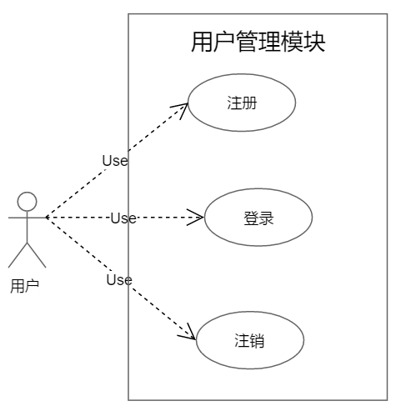
图2.1 用户管理模块用例图
用户管理模块的主要功能包括：用户注册、用户登录和用户注销。由于邮件系统的特殊性，用户在未登录时是无法使用本系统的。而没有账户的用户则需要先注册账号，然后登录系统方可进行操作。而当用户想要退出系统时可以通过注销账户来消除自己的个人信息，防止账户被他人利用。
通讯录管理模块用例如图2.2所示。
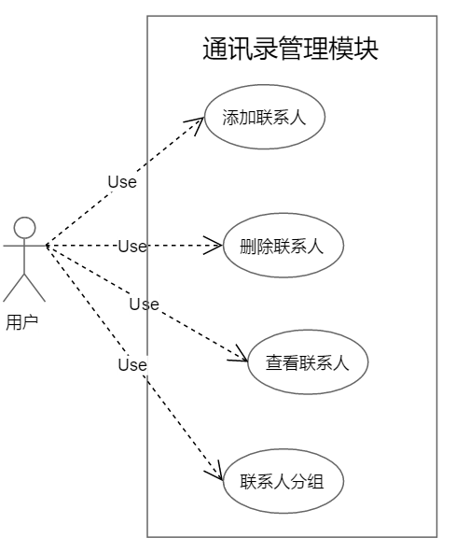
图2.2 通讯录管理模块用例图
通讯录管理模块的功能主要包括：添加联系人、删除联系人、联系人分组。若联系人太多不方便管理，那么可以在通讯录中按分组来查看联系人。同时可以添加分组，将联系人加入特定分组以方便联系人的管理和查看。联系人和分组是多对多的关系，一个联系人可以加入多个分组当中，一个分组也可以包含多个联系人。
邮件管理模块用例如图2.3所示。
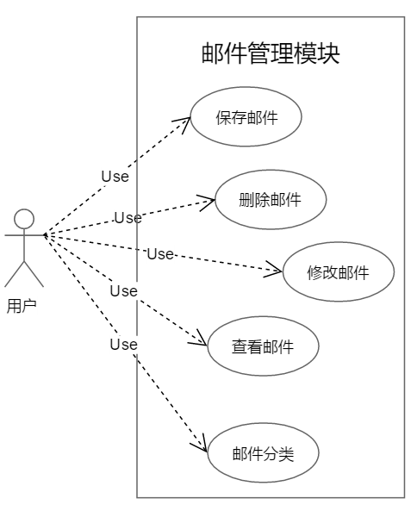
图2.3 邮件管理模块用例图
邮件管理模块的功能主要包括：保存邮件，删除邮件，修改邮件，查看邮件，邮件分类。用户在写好邮件后不论是立即发送，还是保存为草稿，服务器都会将这一封邮件保存到数据库当中。同时接收到的邮件也会保存在数据库当中。但修改邮件功能只限定于草稿箱中的邮件，已发送的邮件是无法修改的。用户可以查看已发送的邮件和草稿箱中的邮件以及收件箱中的邮件。用户也可以为邮件添加自定义标签实现邮件的分类管理，便于对邮件进行归档、查询。
邮件收发模块用例如图2.4所示。
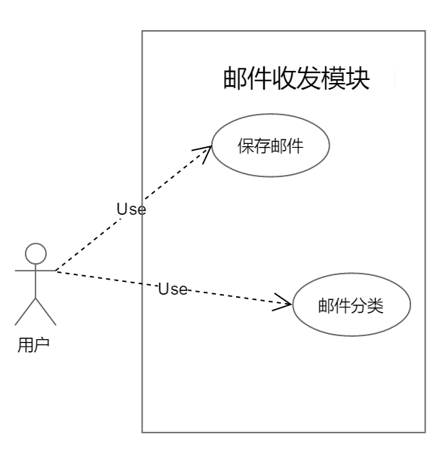
图2.4 邮件收发模块用例图
邮件收发模块是邮件服务器提供给Web服务器的接口。它的功能包括：发送邮件、接收邮件，邮件数据格式解析，邮箱域名DNS查询。邮件收发模块只有发送邮件和接收邮件功能能被用户感知，其它功能对于用户而言则是透明的。邮件的发送和接收通过一个SMTP服务器。邮件的原始数据经过解析后，邮箱域名DNS查询模块将查询收件人的邮件服务器的IP地址，然后将数据以UDP协议通过网络传输到目标服务器。接收到的邮件则会在解析后存入到数据库当中，以便用户查看。

2.3 兼容性需求
作为一个基于B/S架构的、跨平台的电子邮件客户端，对于兼容的要求自然是很高的。
首先该客户端必须在各个操作系统上表现一致，不论是在Windows操作系统、Android操作系统还是在Linux各个有图形界面的发行版上都必须正常，稳定地运行，给用户一致的体验。另外在同一操作系统[28-30]的中的各个浏览器中，也应做到主要功能无Bug，无缺失；次要功能视情况提供。而在不同屏幕尺寸大小的设备上，界面应当同样美观，无表现不一致、模块缺失等情况。

系统总体设计
开发基于Web的电子邮件客户端，其主要目的是为用户提供一个便利的、能随时随地在各个平台的终端利用浏览器操作的电子邮件客户端。此系统主要分为Web服务器和邮件服务器两部分。其中Web服务器又分为前端界面、后台服务、数据库三部分。前端界面负责为用户提供与系统的交互功能与数据展示，同时将用户操作数据传输到后台。后台服务则根据用户的操作提供相应的服务，用户数据经过后台处理之后会进行持久化操作，存入数据库中。数据库将根据数据类型、数据之间的联系将数据分为不同的集合来管理用户数据。在本系统中，用户可遵循简洁、美观前端界面上的指引完成一系列的操作。相比传统的庞大、繁琐的电子邮件客户端，本系统极大地方便了用户。

3.1 系统功能模块设计
系统功能模块如图3.1所示。
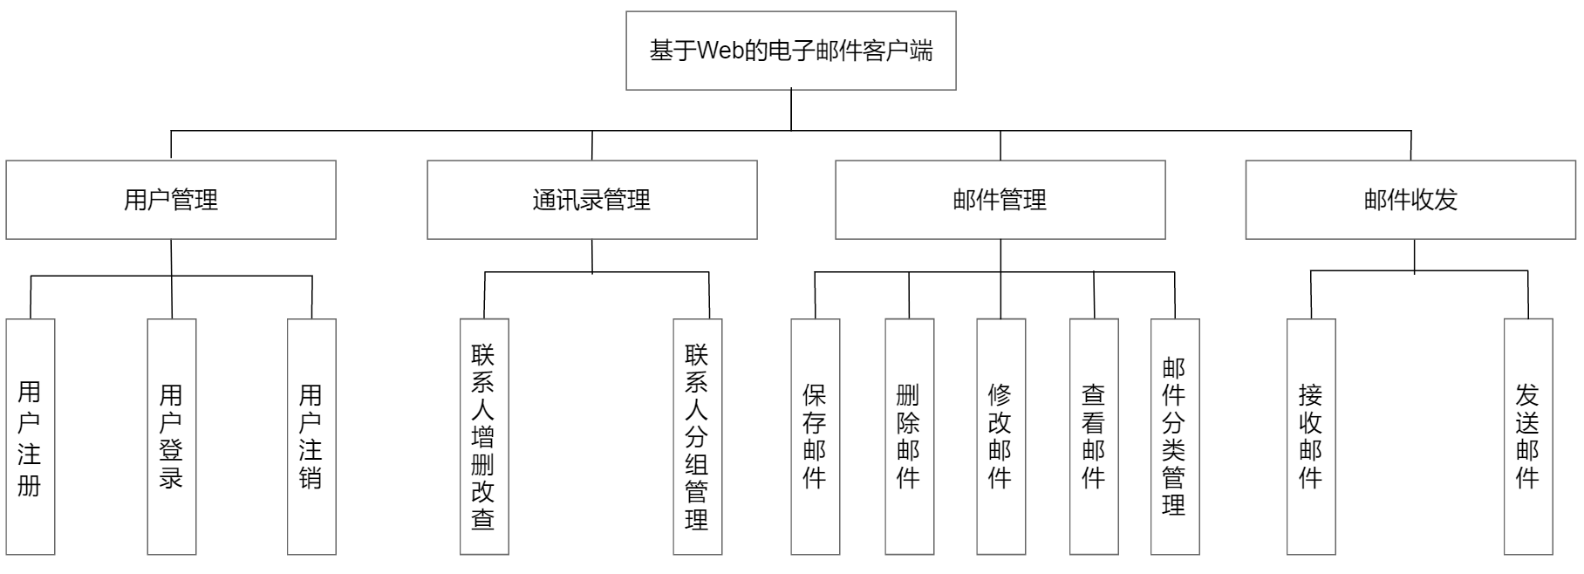
图3.1 系统功能模块
经分析，本系统可分为四个模块：用户管理模块、通讯录管理模块、邮件管理模块、邮件收发模块。
用户管理模块是一个系统中必不可少的模块。在本系统中用户所有的操作都依赖用户管理模块，需要通过注册、登录后才能真正进入系统。
通讯录管理模块包括联系人的增删改查及联系人分组管理的功能，方便用户对自己的联系人进行管理，个性化对联系人分组的功能更是能提高处理邮件的效率。
邮件管理模块功能包括邮件插入、邮件删除、邮件查看、邮件列表查询、邮件分类管理。
邮件收发模块功能依托于邮件服务器，未有用户的直接参与。它的功能包括邮件收取和邮件发送。

3.2 系统架构
系统架构如图3.2所示。
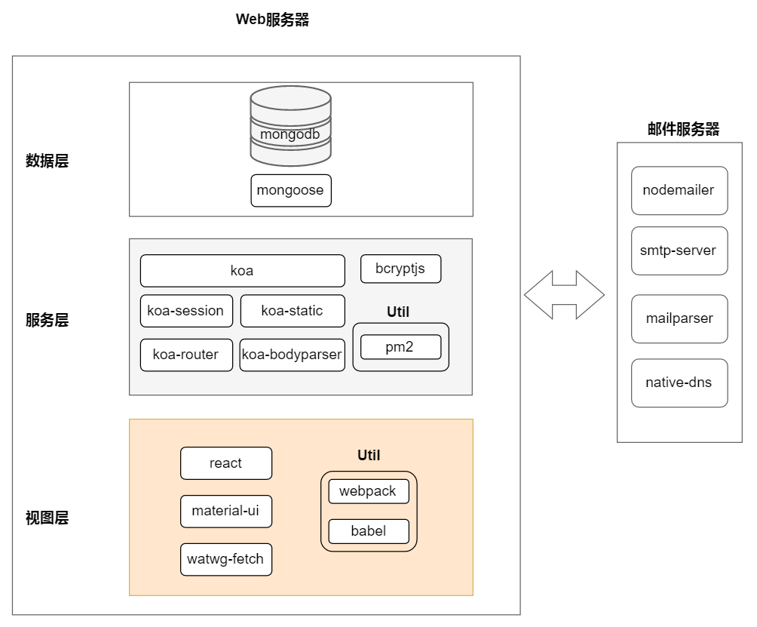
图3.2 系统架构
本系统主要分为两部分：Web服务器和邮件服务器。
Web服务器分为视图层、服务层及数据层。其中视图层就是直接与用户交互的界面，它将用户的操作请求通过网络反馈给服务层，服务层则根据请求参数做相应的处理。如果有数据持久化或数据获取的处理程序，那么服务层将向数据层发送或请求相应数据，数据层则向服务层提供一系列的数据操作。服务层在完成视图层的请求后，将结果发送给视图层，视图层将请求结果转化为可让用户感知和操作的用户界面的活动。这样的设计的好处在于清晰地分离了各个层次的数据和行为，使数据流向更加直观，不会和界面交互处理深度耦合，有利于项目功能的增减、修改和维护。
邮件服务器由4个模块组成。其中nodemailer模块负责邮件的收发，smtp-server模块负责建立一个smtp服务器，mailparser模块负责将原始的邮件数据解析为格式规范的邮件文本，native-dns模块负责解析邮箱域名的ip地址。

3.3 数据库设计
本系统采用MongoDB数据库，MongoDB是一个具有高性能，高扩展性，高可用性的非关系型开源数据库。一个好的数据库设计对于系统的数据处理效率是至关重要的。把数据合理划分、组合，高效率地处理是进行数据库设计的目的。

3.3.1 概念数据模型设计
经分析，本系统中存在以下实体：用户、邮件、通讯录、邮件分类、联系人分组。系统中各个实体间用户实体管理邮件、通讯录、邮件分类、联系人分组这四个实体。
全部实体关系E-R图为图3.3。
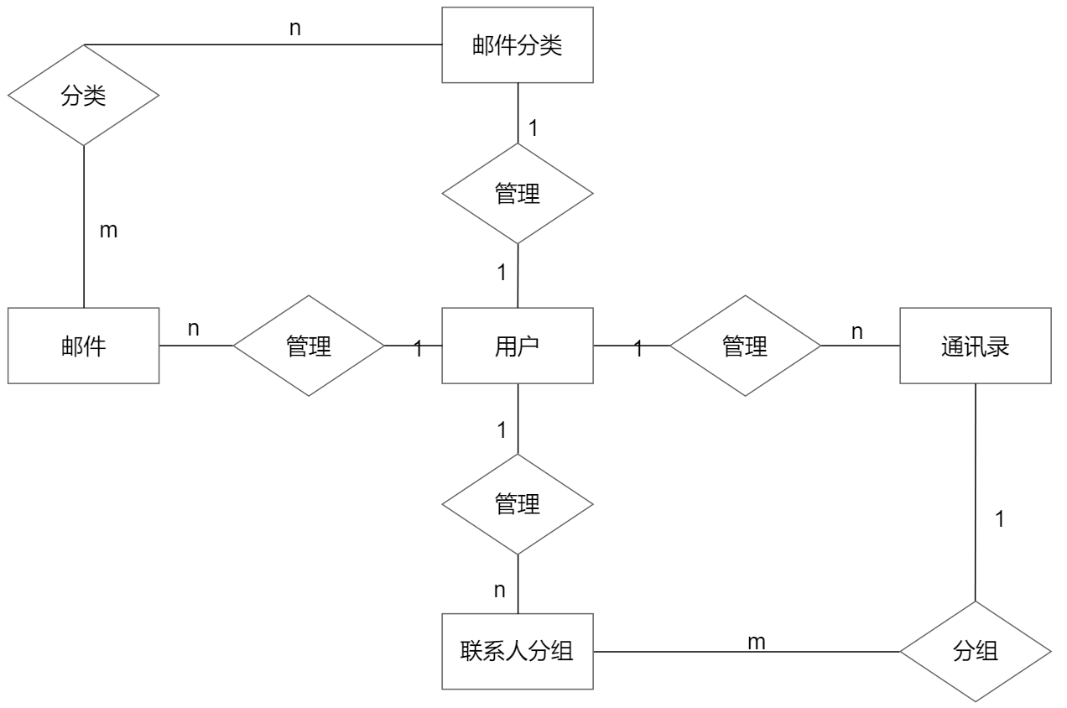
图3.3 实体关系E-R图
用户实体的实体属性包括用户名，用户密码，用户邮箱和用户id。其中用户id是用户唯一性的标志，用户名和用户密码用于用户登录，用户邮箱用于发送邮件时标识身份。
用户实体图为图3.4。
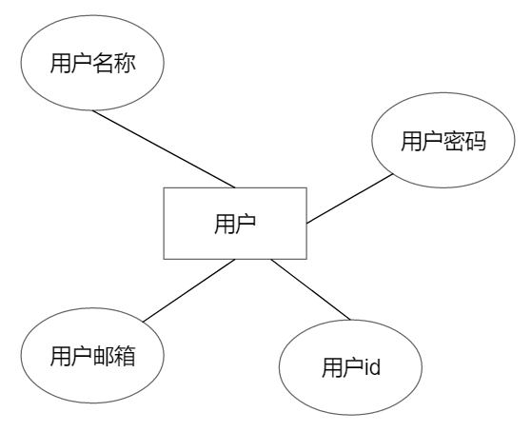
图3.4 用户实体图
邮件实体的实体属性包括邮件id、邮件分类id、邮件发送者、邮件接收者、邮件内容、邮件主题、用户id。用户id用于标识邮件所属用户、邮件分类id用于标识邮件按所属分类。邮件实体图为图3.5。
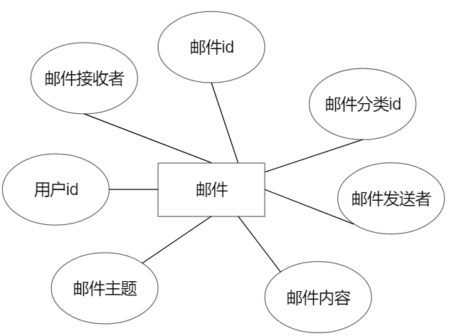
图3.5 邮件实体图
通讯录实体的实体属性包括联系人邮箱、联系人名称、联系人id、联系人分组id、用户id、联系人备注。其中联系人分组id用于标识联系人所属分组，用户id用于标识联系人所属用户。通讯录实体图为图3.6。
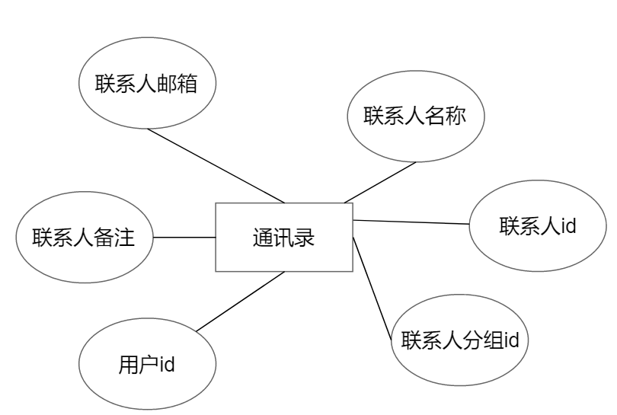
图3.6 通讯录实体图
邮件分类实体主要用来对邮件实体分类，属性有邮件分类id、邮件分类名称、用户id。其中用户id用于标识该分类所属用户。邮件分类实体图为图3.7。
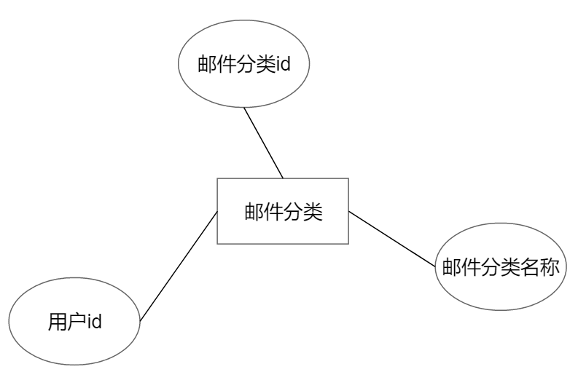
图3.7 邮件分类实体图
联系人分组实体用于对联系人进行分类，包括的属性有分组id、用户id和分组名称。其中用户id用于标识联系人分组所属的用户。联系人分组实体图为图3.8。
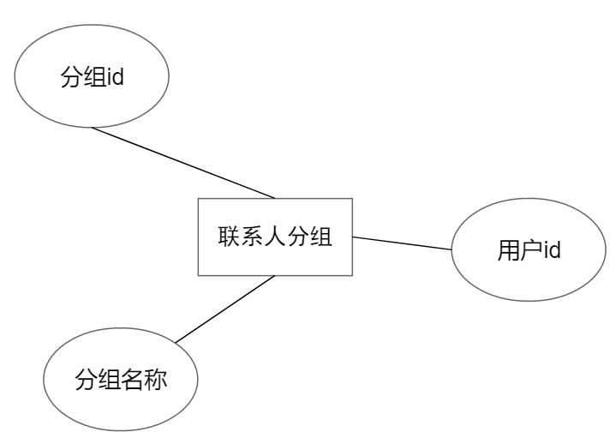
图3.8 联系人分组实体图

3.3.2 逻辑数据模型设计
本系统数据分为五个集合，分别是用户集合、邮件集合、通讯录集合、邮件分类集合及联系人分组集合。
（1）用户集合
用户集合用于用户账户数据的存储，属性包括用户id、用户名、用户密码、用户邮箱。用户是系统的直接使用者，所有的操作都需要用户信息的认证。用户集合设计如表3.1所示。

表3.1 用户集合
属性名称 | 数据类型 | 主键否 | 外键否
用户id | ObjectId | 是 | 否
用户名 | String | 否 | 否
用户密码 | String | 否 | 否
用户邮箱 | String | 否 | 否

（2）邮件集合
邮件集合用于用户邮件的存储，属性包括邮件id、发件人、收件人、邮件主题、邮件内容、用户id、邮件分类id。邮件集合设计如表3.2所示。
表3.2 邮件集合
属性名称 | 数据类型 | 主键否 | 外键否
邮件id | ObjectId | 是 | 否
发件人 | String | 否 | 否
收件人 | String | 否 | 否
邮件主题 | String | 否 | 否
邮件内容 | String | 否 | 否
用户id | ObjectId | 否 | 是
邮件分类id | ObjectId | 否 | 是

（3）通讯录集合
通讯录集合起到管理联系人的作用，属性包括联系人id、联系人名称、联系人邮箱、联系人备注、用户id、联系人分组id。邮件集合设计如表3.3所示。
表3.3 通讯录集合
属性名称 | 数据类型 | 主键否 | 外键否
联系人id | ObjectId | 是 | 否
联系人名称 | String | 否 | 否
联系人邮箱 | String | 否 | 否
联系人备注 | String | 否 | 否
用户id | ObjectId | 否 | 是
联系人分组id | ObjectId | 否 | 是

（4）邮件分类集合
邮件分类集合用于对用户邮件分类的存储，属性包括邮件分类id、邮件分类名称、用户id。邮件分类集合设计如表3.4所示。
表3.4 邮件分类集合
属性名称 | 数据类型 | 主键否 | 外键否
邮件分类id | ObjectId | 是 | 否
邮件分类名称 | String | 否 | 否
用户id | ObjectId | 否 | 是

（5）联系人分组集合
联系人分组集合用于对用户联系人分组的存储，属性包括分组id、分组名称、用户id。联系人分组集合设计如表3.5所示。

表3.5 联系人分组集合
属性名称 | 数据类型 | 主键否 | 外键否
分组id | ObjectId | 是 | 否
分组名称 | String | 否 | 否
用户id | ObjectId | 否 | 是

系统详细设计与实现

4.1 用户管理模块
用户管理模块包括用户注册、用户登录和用户注销功能。
用户想要使用本系统必须先注册账号，然后登录系统。这是由邮件系统的特殊性决定的，邮件系统没有公开信息，所有数据都由个人账户所有，互不干涉。操作完毕后，用户可以注销账号以清除登录信息，退出系统。
用户注册功能流程如图4.1所示。

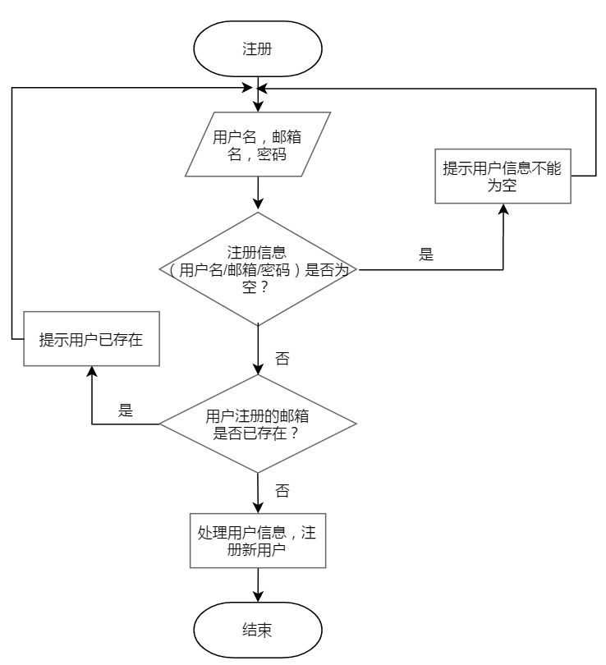
图4.1 用户注册流程图
用户注册要求用户在系统提供的注册表单中填写注册信息。注册信息包括用户名、邮箱名和密码。首先前端会验证数据的完整性，如果用户输入的数据有缺失，系统会提示用户信息不能为空，只有通过了完整性验证的数据才会传输到后台。后台服务器接收到数据后会验证账户唯一性，如果账户已经被注册，前端会提示用户该账户已存在。
用户注册序列图为图4.2。
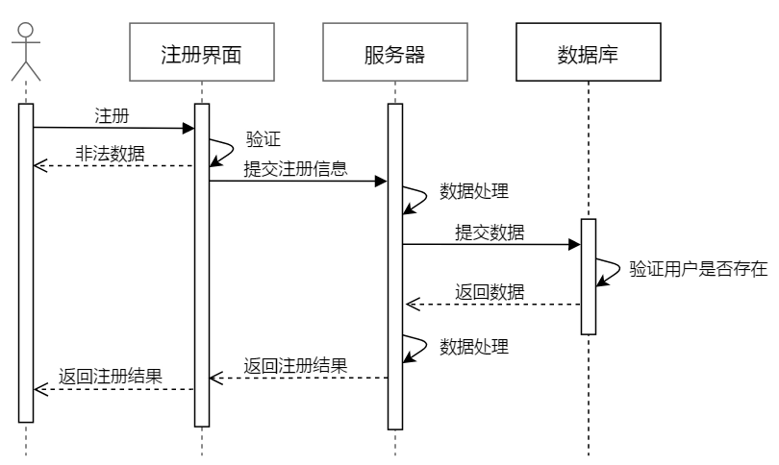
图4.2 用户注册序列图
用户注册过程大体如下：用户进入注册界面，填写页面上的表单以提供注册账号必需的信息。注册界面验证信息的完整性，若数据不全则提示用户按照规则填写表单，确保数据无缺失后向服务器提交注册信息。服务器收到数据后首先对数据做诸如验证、转义的处理，然后提交数据到数据库。数据库验证账户未注册过则会返回注册成功的信息，否则注册失败。用户注册界面如图4.3所示。
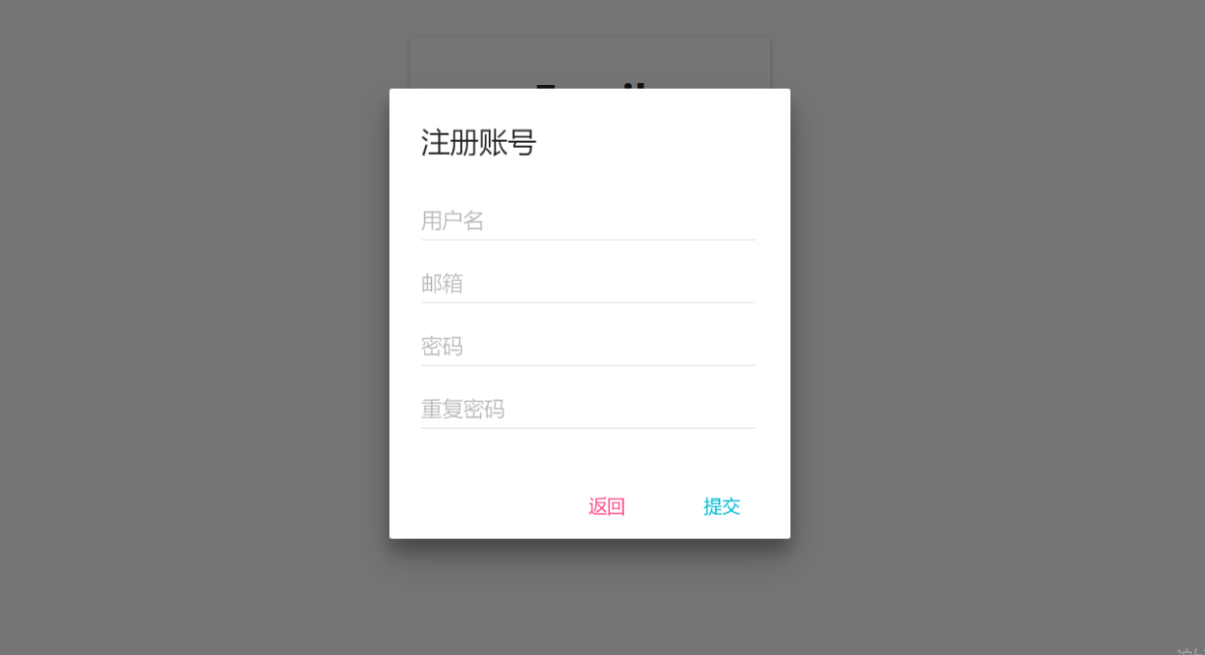
图4.3 用户注册界面
关键代码如下：
signUp: function *(next){
const ctx = this,
data = ctx.request.body;
let user;
if(!data || !data.userName || !data.pwd || !data.mailAddress){
ctx.body = {
sign: false,
errInfo:'数据缺失！'
}
return;
}
user = yield userModel.findByMailAddress(data.mailAddress);
if(user){
ctx.body = {
sign: false,
errInfo:"邮箱已注册！"
}
}else{
data.userName = data.userName.substr(0,8).replace(/</g,'&lt');//简单防xss+超过8个字符长的用户名会被截断
user = new userModel({name: data.userName, password: data.pwd, mailAddress: data.mailAddress});
yield user.save(function (err) {
if (err) {
return console.error(err);
}
ctx.session.user = user._id;
ctx.body = {
sign: true
}
});
}
}
用户登录流程如图4.4所示。
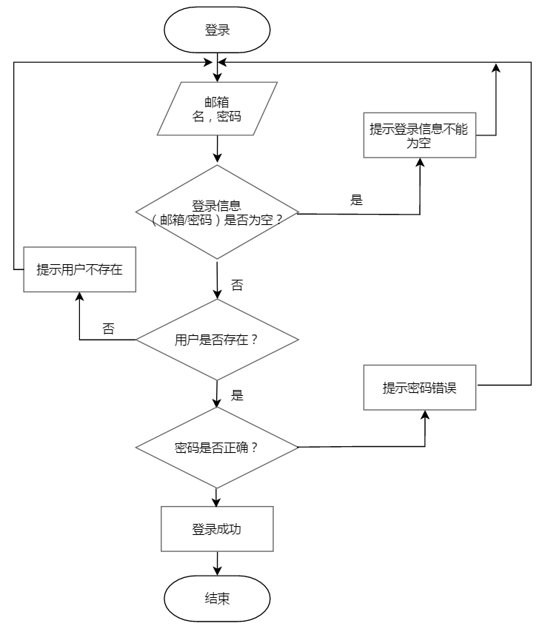
图4.4 用户登录流程图
用户登录需要用户在系统提供的登录表单中填写邮箱名和密码，前端界面程序会验证数据的完整性，如果用户输入的数据有缺失，系统会提示用户信息不能为空，只有通过了完整性验证的数据才会传输到后台。后台服务器接收到数据后将验证密码的正确性以决定是否赋予用户权限。
用户登录序列图为图4.5。
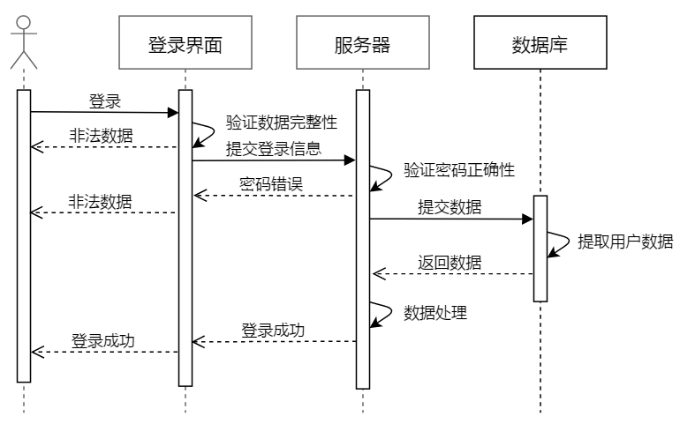
图4.5 用户登录序列图
用户进入登录界面后填写登录信息，如用户名、密码等。提交表单后，登录界面首先验证数据完整性，确认无误后向服务器传送数据。服务器收到数据后验证密码的正确性，若密码错误则向用户返回提示，若密码无误则向数据库提取用户特征信息作为登录标志，到此登录成功。
用户登录界面如图4.6所示。
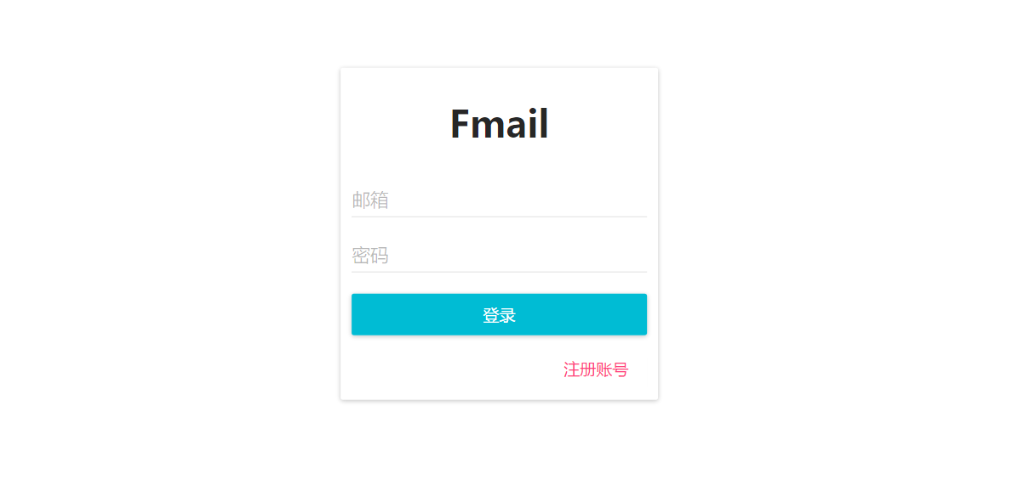
图4.6 用户登录界面
关键代码如下：
signIn: function *(next){
const ctx = this,
data = ctx.request.body;
let user;
//登录状态下不用重复登录,返回主页面
if(ctx.session.user){
ctx.body = {
sign: true
};
return;
}
if(!data || !data.mailAddress || !data.pwd ){
this.body = {
sign: false,
errInfo: '数据缺失！'
}
return;
}
user = yield userModel.findByMailAddress(data.mailAddress);
if(!user){
ctx.body = {
sign: false,
errInfo: "用户不存在！"
};
return;
}else{
//验证密码
let isMatch = user.comparePassword(data.pwd);
if(isMatch){
ctx.session.user = user._id;
ctx.body = {
sign: true
};
}else{
ctx.body = {
sign: false,
errInfo: '密码错误！'
};
}
}
}
用户注销流程较简单。用户在点击注销按钮后，前端向服务器发出注销信号，服务器收到信号后将服务端保存的用户登录信息，包括cookie、session等一一删除，然后通知前端界面做出相应改变，完成注销流程。用户注销序列图为图4.7。
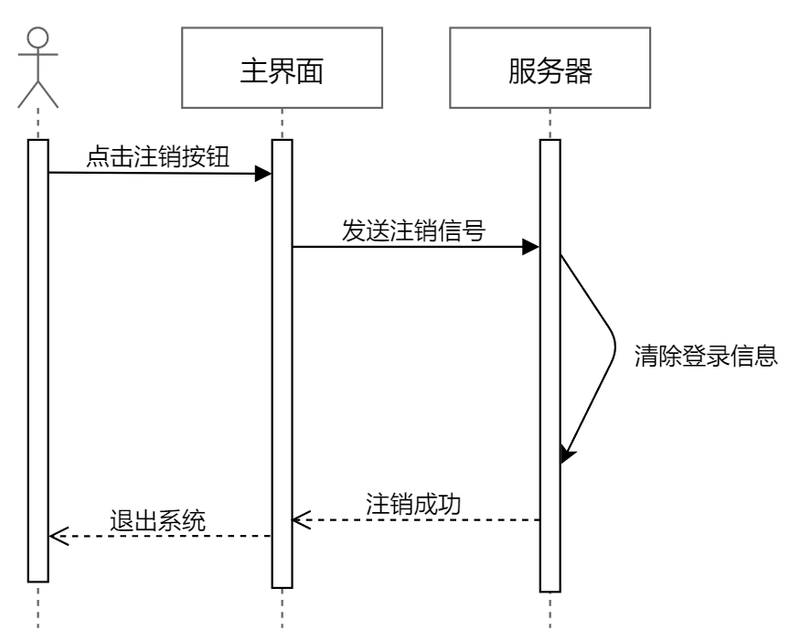
图4.7 用户注销序列图
用户发出注销信号后，服务器清除用户的登录信息，而后用户退出系统。

4.2 通讯录管理模块
通讯录管理模块实包括联系人的插入（添加/更新）、删除、查询和联系人的分组管理功能。对于邮箱用户来说，管理联系人是必不可少的一个功能。在发送邮件时选择相应联系人发送是本系统一个有特色的便利功能。
联系人插入功能流程如图4.8所示。

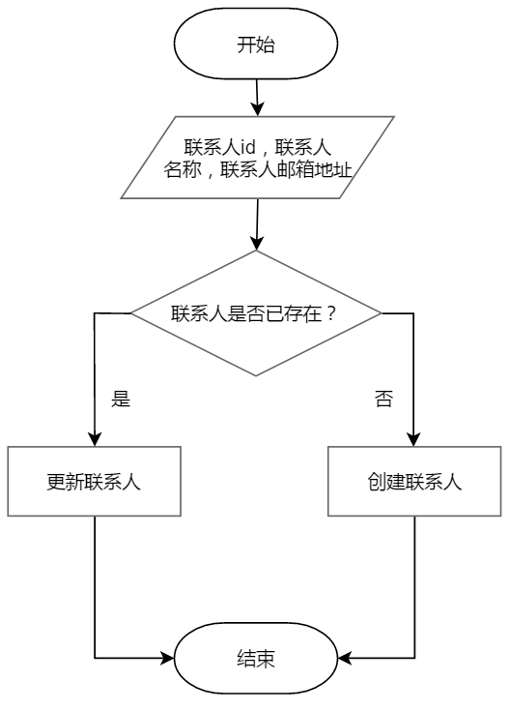
图4.8 联系人插入流程图
联系人插入功能需要用户在页面上提交联系人名称和邮箱地址，联系人id由程序获取。根据联系人id的有无分为更新和创建两个分支。服务器收到数据后根据联系人id查询数据库，若联系人已存在则更新联系人信息，否则创建一个新的联系人。
联系人插入序列图为图4.9。
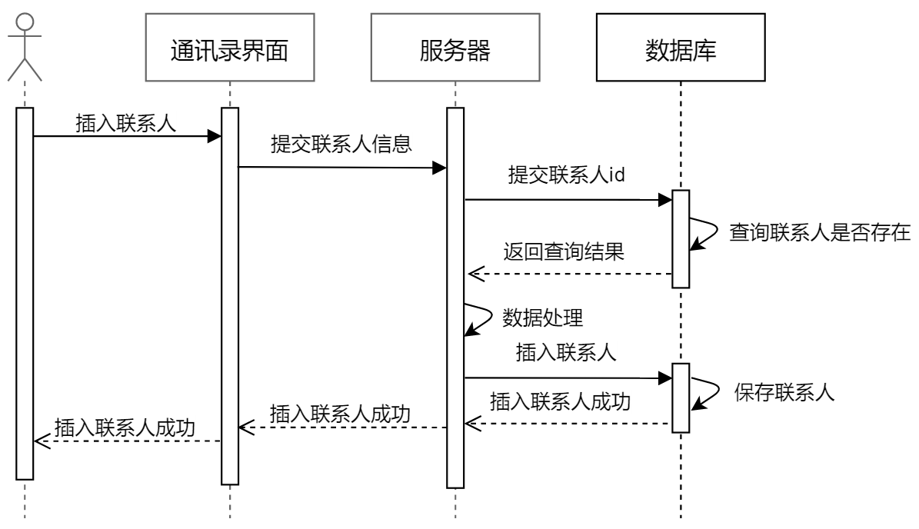
图4.9 联系人插入序列图
联系人插入功能包含联系人的创建和更新。用户在选择插入联系人，提交联系人信息到服务器后，服务器向数据库查询该联系人是否存在，然后根据查询结果决定创建新联系人还是更新已有联系人。操作完成后向用户返回操作成功与否的信息。
联系人删除功能流程为用户进行删除操作后，前端程序发送要删除的用户id给服务器，服务器删除该联系人。
联系人查询功能流程为用户进入通讯录界面后，服务器根据用户id返回该用户的所有联系人，按联系人分组展示。
联系人的分组管理包含添加分组，删除分组及查询分组。流程与联系人的增删查流程大同小异。不同的是添加分组只需要用户提供分组名称即可。
在通讯录中可以查看联系人列表、添加、删除联系人等。界面如图4.10所示。
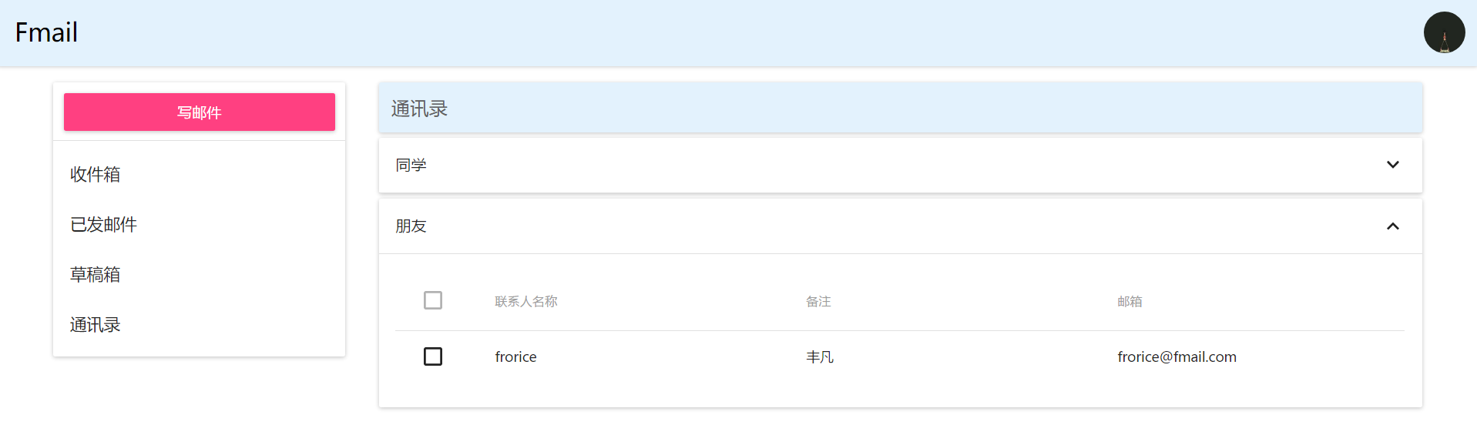
图4.10 通讯录管理界面
关键代码如下：
module.exports = {
insert: function *(next){
const ctx = this,
data = ctx.request.body;
_uid = ctx.session.user;
//若uid不是当前登录用户，拒绝
if(_uid != data.uid){
ctx.body = {
status: 401,
result: '该用户无权限！'
};
}
let addressBook = yield addressBookModel.findById(data.bid);
if (addressBook) {
for( let i in data.addressBook){
addressBook[i] && (addressBook[i] = data.addressBook[i]);
}
}else{
addressBook = new addressBookModel(data.addressBook);
}
yield addressBook.save(function (err) {
if (err) {
return console.error(err);
}
ctx.body = {
status: 200,
result: '联系人保存成功！'
}
});
},
delete: function *(next) {
const ctx = this,
data = ctx.query,
_uid = ctx.session.user;
if(!data||!data.uid){
ctx.body = {
status: 411,
result: '请提供操作必需的数据！'
};
}
//若uid不是当前登录用户，拒绝
if(_uid != data.uid){
ctx.body = {
status: 401,
result: '该用户无权限！'
};
}
let addressBook = addressBookModel.findById(data.addressBookId);
if(!addressBook || addressBook.user !== _uid){
this.body = {
status: 404,
result: '联系人不存在！'
}
} else {
let result = yield addressBookModel.removeById(addressBook._id);
result = result.result;
if(result.ok) {
ctx.body = {
status: 200,
result: '联系人已删除！'
}
} else {
ctx.body = {
status: 500,
result: '联系人删除失败！'
}
}
}
},
list: function *(next) {
const ctx = this,
data = ctx.query,
_uid = ctx.session.user;

if(!data||!data.uid){
ctx.body = {
status: 411,
result: '请提供该操作必需的数据！'
};
}

//若uid不是当前登录用户，拒绝
if(_uid != data.uid){
ctx.body = {
status: 401,
result: '该用户无权限！'
};
}
let addressBooks = addressBookModel.findByUser(_uid);
if(!addressBooks||!addressBooks.length){
ctx.body = {
status: 404,
result: '未找到联系人!'
};
}else{
ctx.body = {
status: 200,
result:{
addressBooks: addressBooks
}
};
}
}
};

4.3 邮件管理模块
邮件管理模块包括邮件的插入（保存/修改）功能、删除功能、查询功能及邮件分类管理功能。
邮件插入功能流程如图4.11所示。
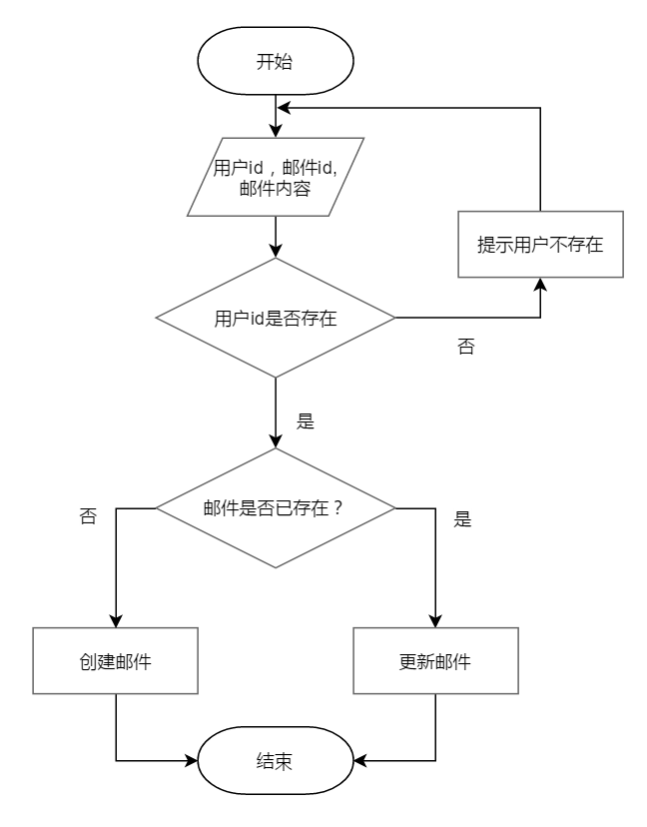
图4.11 邮件插入流程图

邮件插入功能通过用户id标识邮件所属，用户在写好邮件之后，点击保存为草稿或发送按钮，前端程序会将邮件数据（主题、正文、附件等）发送到服务器。服务器根据邮件id是否存在来决定是更新邮件还是创建一个新邮件。邮件插入序列图为图4.12。
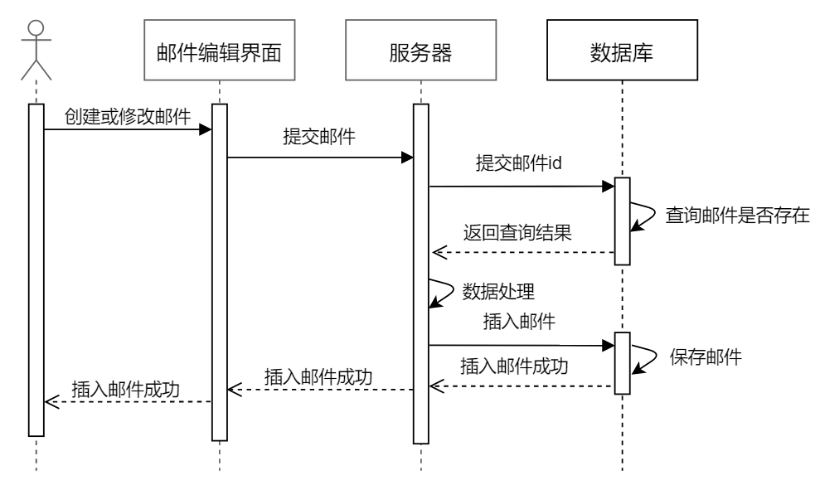
图4.12 邮件插入序列图
邮件插入功能包含对邮件的创建和更新。用户发送邮件或存草稿后，数据传输到服务器，服务器向数据库查询该邮件是否已存储过，根据查询结果决定创建新邮件还是更新已存在的邮件，然后向用户返回操作成功与否的信息。
邮件查询功能包括查询邮件列表和查询邮件内容，流程同邮件删除功能，邮件查询如图4.13所示。
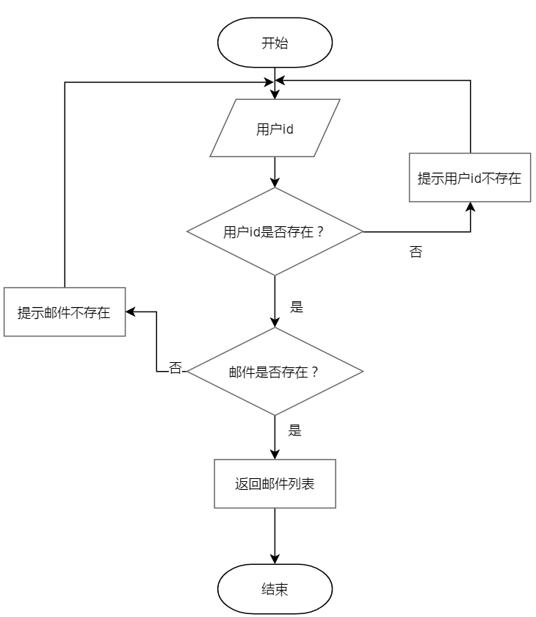
图4.13 邮件列表查询流程图
查看邮件列表是本系统的基础功能之一，可根据收件箱、已发邮件、草稿箱或自定义分类查看。界面如图4.14所示。
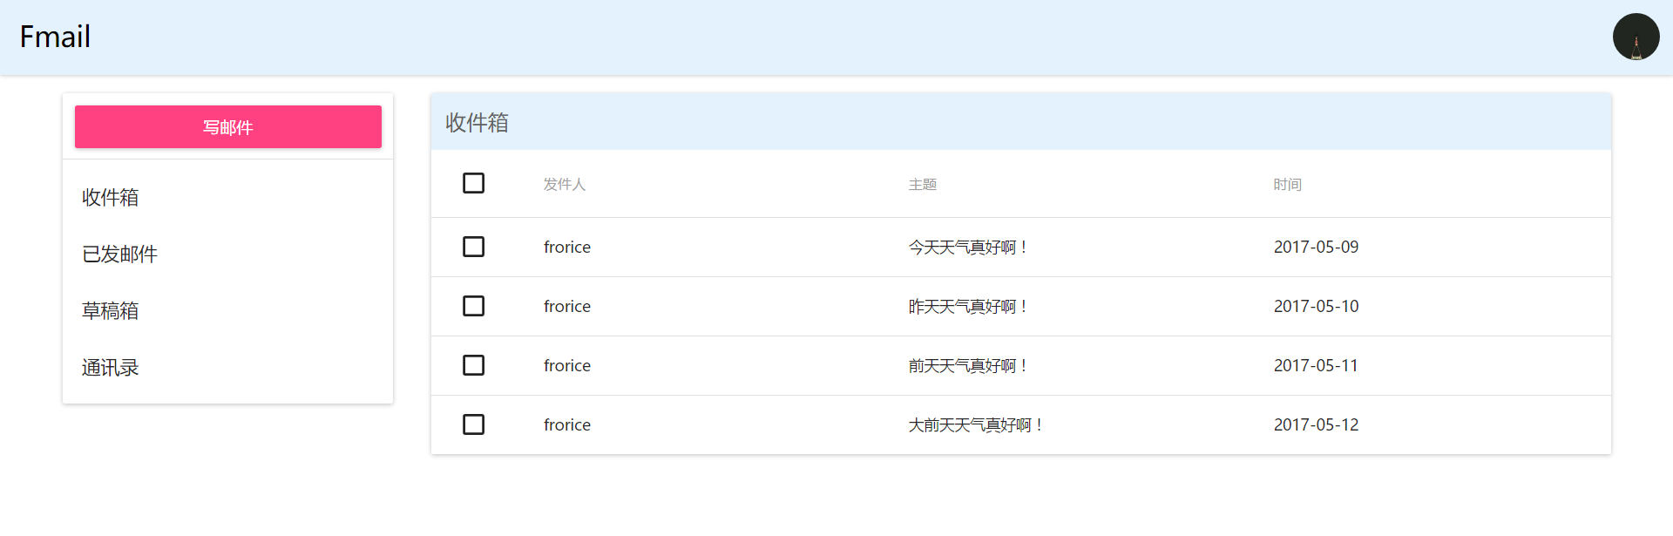
图4.14 查看邮件列表界面
关键代码如下：
list: function *(next){
const ctx = this,
data = ctx.query,
_uid = ctx.session.user;
let mails;
if(!data || !data.uid){
ctx.status = 411;
ctx.body = 'length required';
return;
}
//若uid不是当前登录用户，拒绝
if(_uid != data.uid){
ctx.status = 401;
ctx.body = 'unauthorized';
return;
}
mails = yield mailModel.findByUser(data.uid);
if(!mails||!mails.length){
ctx.status = 404;
ctx.body = 'not found';
}else{
ctx.body = {
status: 200,
mails: mails
};
}
}
查看邮件内容界面上除了主要的邮件信息外，还可以得到邮件的收件人、发件人、邮件所属分类等信息。界面如图4.15所示。
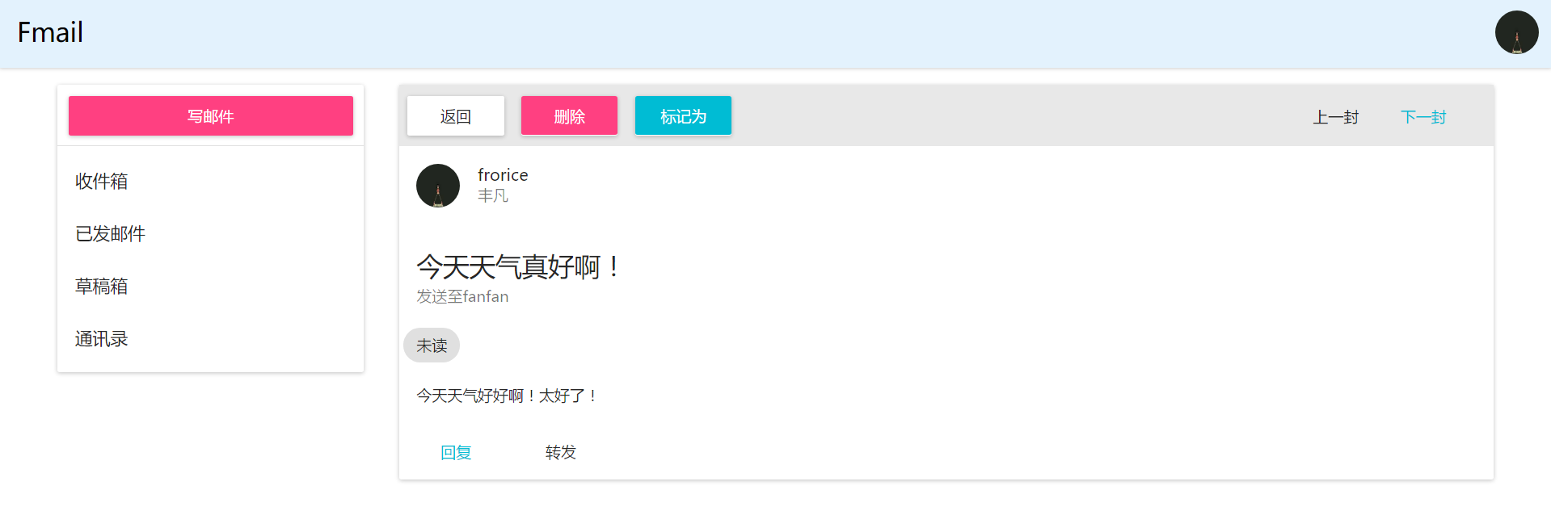
图4.15 查看邮件内容界面
关键代码如下：
get: function *(next) {
const ctx = this,
data = ctx.query,
_uid = ctx.session.user;

//若uid不是当前登录用户，拒绝
if(_uid != data.uid){
ctx.status = 401;
ctx.body = 'unauthorized';
return;
}
let mail = yield mailModel.findById(data.mid);
if(!mail){
ctx.body = {
status: 404,
result: '该邮件不存在！'
};
}else{
ctx.body = {
status: 200,
result:{
mail: mail
}
};
}
}
邮件删除功能流程如图4.16。
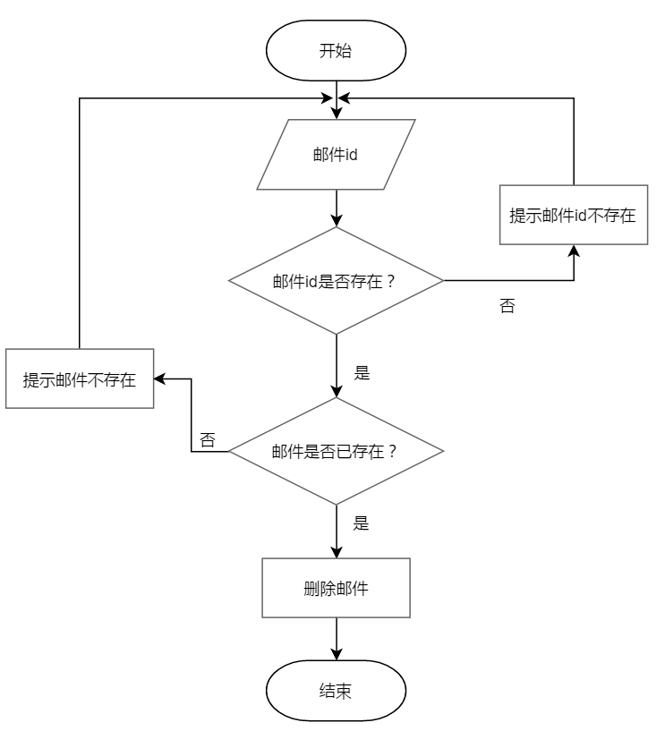
图4.16 邮件删除流程图
邮件删除功能流程为用户进行删除操作后，前端程序发送要删除的邮件id给服务器，服务器验证数据后删除该联系人。
邮件的分类管理包含添加分类，删除分类及查询分类。流程与邮件的增删查流程大同小异。不同的是添加分类只需要用户提供分类名称即可。

4.4 邮件收发模块
邮件收发模块是邮件服务器提供给Web服务器的接口。它的功能包括：发送邮件、接收邮件，邮件数据格式解析，邮箱域名DNS查询。该模块是整个系统的基础，也是本系统的核心功能。邮件收发模块实现了一个SMTP服务器，邮件数据通过它发送到网络之中。其中邮箱域名DNS查询功能包含在发送邮件功能之中，邮件数据格式解析包含在接收邮件功能之中。
邮件发送功能由Web服务器发送邮件信息至邮件服务器，邮件服务器接收到信息后，对信息进行格式化以符合邮件协议数据规范。之后查询收件人邮箱服务器地址，发送邮件。
邮件收取功能为邮件服务器侦听网络，若发现有邮件发送至本服务器则接受邮件数据，将数据解析后传送到Web服务器。Web服务器提取关键信息后将邮件存储到数据库并提示用户。发送邮件功能流程如图4.17所示。
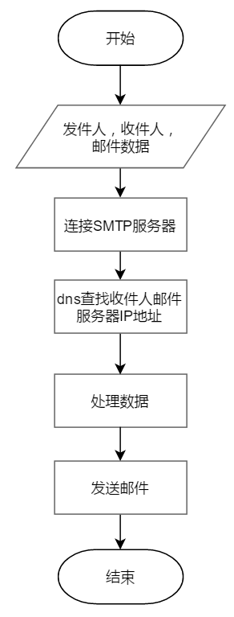
图4.17 发送邮件流程图
发送邮件功能包含于邮件服务器之中，是系统的核心功能。邮件服务器从Web服务器处获取邮件数据，并从中提取收件人邮箱的域名进行dns查找。找到收件人邮件服务器的IP地址后，将邮件数据交由SMTP服务器转换格式化使用UDP协议传输给目标服务器。
接收邮件模块流程如图4.18所示。
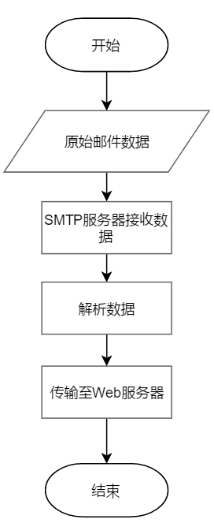
图4.18 接收邮件流程图
接收邮件功能依托于SMTP服务器。SMTP服务器监听网络端口，当有目标为本服务器的网络数据传输过来时，SMTP服务器接收并解析数据，将格式化后的数据传输至Web服务器处理，完成邮件接收。

系统测试

5.1 系统测试目的
系统完成后首要的工作是对系统的测试，对本系统要做如下测试：
- 系统是否运行稳定，无卡顿、延迟、计算机资源占用过多等现象。
- 前端页面是否有视觉上的不适之处，或者存在不合理的交互方式以及在各个浏览器中是否展示正常，运行良好。
- 检查所有功能是否都已实现。
- 检测服务端数据验证是否完整，合理。
进行上述测试能及时发现系统的漏洞和设计、实现不合理之处，然后就发现的问题做相应的修改和修复，完善系统，使系统的安全性、稳定性更高。

5.2 系统测试结果
本系统测试环境如表5.1所示：
表5.1 系统测试环境
类型 | 名称
CPU | Intel CORE I5 4200U 1.6GHz
内存 | 8GB
服务器操作系统 | Ubuntu 12.2
操作系统 | Windows10 64bit专业版
浏览器 | Microsoft Edge 1.0、  Google Chrome 57.0.2987.133
Node运行环境 | V6.10.2
数据库 | MongoDB@3.4.4
测试结果如下：
- 系统运行良好，浏览流畅、无卡顿。
- 系统完整实现了全部功能。
- 用户所有操作需系统认证，未发现漏洞。
- 数据验证功能严格无漏洞

总结
本系统基于Web平台采用了后端Node.js、前端JavaScript的技术进行开发，使用了MongoDB作为数据库，实现了一个对用户友好的具有良好交互的便捷的电子邮件客户端。
本系统有几个重点，第一就是邮件服务器与Web服务器的分离。邮件服务器负责邮件数据的解析和网络信号的监听，Web服务器负责邮件、用户等数据的管理。两个服务器各司其职，互相协作。在分离职责后对于系统的维护和修改更加方便，不会有邮件收发和管理代码高度耦合，难以维护的烦恼。第二，本系统实现了邮件分类管理和用户联系人的分组管理，使得用户在查找邮件和管理联系人的效率提高了很多。对邮件进行自定义分类管理能够让用户从海量的邮件中解脱出来。尤其是对于有办公需求的用户而言，他们往往每天要处理大量的工作邮件，自定义分类管理邮件正是他们的好帮手。第三，本系统提供了简洁、美观的用户界面，功能分区展示清晰。由于使用了基于AJAX的单页Web应用程序构造技术，系统交互比起传统的Web系统流畅许多，用户使用起来十分舒适，方便。
在本次设计过程中我遇到了许多的难题。比如系统界面要求设计美观、实用，在设计开发过程中尝试了许多想法，又一一推翻重做；又比如在邮件收发协议的选择上，我选择了SMTP协议，在研读SMTP协议命令和规范后的实现过程中，对于邮件文本的处理和网络信号监听考虑过自己实现。不过又考虑到邮件传输的稳定性和安全性，最后选择了业界开源的成熟模块。虽然过程是艰难的，但是所幸结果是美好的。最终能够顺利的完成本次设计有赖于克服了重重困难险阻，自身的技术能力也得到了极大提高。

参考文献
[1]卢绍辉. 基于JavaMail的东莞虎门政府电子邮件系统的设计与实现[D]. 南开大学, 2015.
[2]王晓琦. 基于办公自动化系统的新闻发布系统及电子邮件设计与实现[J]. 科技风, 2015(24):46-48.
[3]吴培飞. 基于PGP混合加密技术的安全电子邮件系统研究与实现[J]. 计算机时代, 2016(3):39-42.
[4]王博. 基于Java语言的电子邮件系统的实现[J]. 黑龙江科技信息, 2016(15).
[5]王永恒. 基于WEB的辅导员管理系统的设计与开发[J]. 自动化与仪器仪表,2017(04):219-222.
[6]吴迪,邓小宇. 基于Web的图书馆增值服务系统设计与实现[J]. 电子技术与软件工程,2017(09):155.
[7]张玉晴,黄瑾娉. 基于HTML5的跨平台移动应用关键技术的研究与实现[J]. 工业控制计算机,2013(03):56-58.
[8]李张永,陈和平,顾进广. 跨平台移动Web开发框架与数据交互方法[J]. 计算机工程与设计,2014(05):1827-1832.
[9]王才双. 跨平台移动应用开发框架的研究与设计[D].云南大学,2016.
[10]Igor Dmitrenko,Juhan Laugis. The Handle of Substation Remote Terminal Unit Configuration[J]. Scientific Journal of Riga Technical University. Power and Electrical Engineering,2010,26(-1):.
[11]罗军舟,吴文甲,杨明. 移动互联网:终端、网络与服务[J]. 计算机学报,2011(11):2029-2051.
[12]Bing Qi Liu,Hui Lan Jiang,Jing Peng Wang. Client-Side in Management System of Transmission Line Passage Protection Based on Android[J]. Advanced Materials Research,2014,3294(986):.
[13]Jaak Henno,Yasushi Kiyoki,Takehiro Tokuda,Hannu Jaakkola,Naofumi Yoshida,Hiroki Kumamoto,Tomoya Noro,Takehiro Tokuda. Client-Side Centric Model for Generating One-Page Modern Web Applications Dealing with Databases[J]. Frontiers in Artificial Intelligence and Applications,2012,237:.
[14]赵祺,刘譞哲,王旭东等. 一种面向富客户端应用的运行时自适应中间件[J]. 软件学报,2013,(07):1419-1435.
[15]金艳. 基于REST的企业电子邮件系统的设计与实现[D].吉林大学,2015.
[16]刘建. 应急救援移动协作系统的设计与实现[D].中国科学院研究生院（沈阳计算技术研究所）,2015.
[17]王丹. AJAX技术在PHP开发中的应用分析[J]. 无线互联科技,2016,(24):138-139.
[18]高维安,范晶. 基于Web的在线培训考试系统的设计与实现[J]. 电子技术与软件工程,2016(24):48.
[19]徐伟. 基于AJAX、Web Service和SIP协议的异步通信机制研究[J]. 科技资讯,2017(05):21-22+24.
[20]温立辉. AJAX异步交互技术浅析[J]. 山东工业技术,2017,(04):213.
[21]杨泽明. 基于POP3/IMAP协议的垃圾邮件清理的解决方案[J]. 计算机光盘软件与应用,2012(22):145-146.
[22]崔丽,李茜. 基于POP3协议多用户邮件检测及接收系统[J]. 科技传播,2011(22):210+203.
[23]张显.基于SMTP协议的嵌入式邮件通知软件[J]. 计算机系统应用,2015(11):209-212.
[24]戚书骞. 基于SMTP协议的邮件捕获系统的设计与实现[D].北京工业大学,2014.
[25]王导利. 基于C/S架构的健身运动场馆预定系统设计[J]. 自动化与仪器仪表,2017(03):121-123.
[26]马慧,张永. 基于C/S架构的水文监测数据处理子系统设计[J]. 软件导刊,2017(03):89-91.
[27]丰涛. 基于C/S架构的中小餐饮企业管理平台的设计与实现[J]. 江西科学,2016(06):879-882.
[28]钱振江,黄皓,宋方敏. 操作系统形式化设计与安全需求的一致性验证研究[J]. 计算机学报,2014(05):1082-1099.
[29]钮建伟,俞佳莉. 国内主流智能手机操作系统可用性评价[J]. 工业工程与管理,2014,(04):104-108+134.

[30]彭艳. 常见智能手机操作系统及其应用开发[J]. 信息技术,2012(01):176-177+180.

